Кайтен для строительства и инженеров

Один инструмент для всей команды: от планирования объекта до сдачи
Кайтен объединяет задачи, документацию и подрядчиков в едином пространстве. Руководитель видит прогресс по каждому проекту — без утренних созвонов, ручных отчетов и статусных таблиц
Попробовать бесплатно

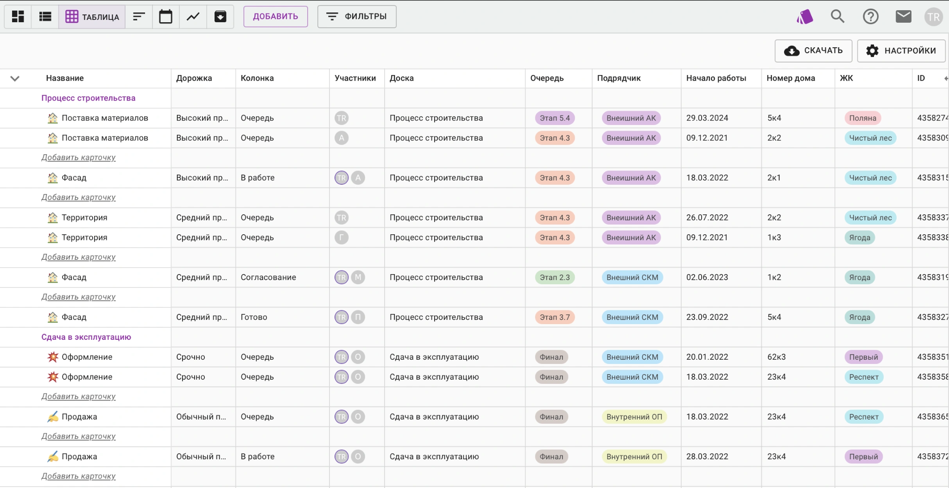

Российское ПО | Облако и сервер | Бесплатный тариф | Мобильное приложение

GoodWood  Сроки строительства домов сократились в 2 раза  «Проектировщики быстро разобрались в интерфейсе. Если понимаешь цель — проблем с управлением задачами не возникнет»  — Людмила, заместитель руководителя отдела комплексного проектирования  Читать кейс → | Самолёт  Все команды и подразделения — на одном экране  «У каждой команды есть свое пространство. У руководства — дашборд со всеми отделами. Достаточно одного взгляда, чтобы оценить прогресс»  — Мирослава Аристова, Agile-специалист  Читать кейс → | techno  0 ручных отчетов — статусы обновляются автоматически  «Теперь я могу мгновенно оценить текущий этап проекта и занятость сотрудников. Не нужно ждать отчётов или спрашивать у специалистов»  — Василий Пыжьянов, технический директор  Читать кейс →

Контроль без совещаний и встреч: прогресс, команда, подрядчики — на одном экране
Один взгляд на рабочее пространство — и понятно, где всё идёт по плану, где нужно вмешаться и какие ресурсы необходимы
Статус каждого объекта без звонка прорабу  Каждый проект — на своей доске с колонками по этапам. Обновления происходят в реальном времени: прораб отметил задачу выполненной на объекте — руководитель видит это сразу | 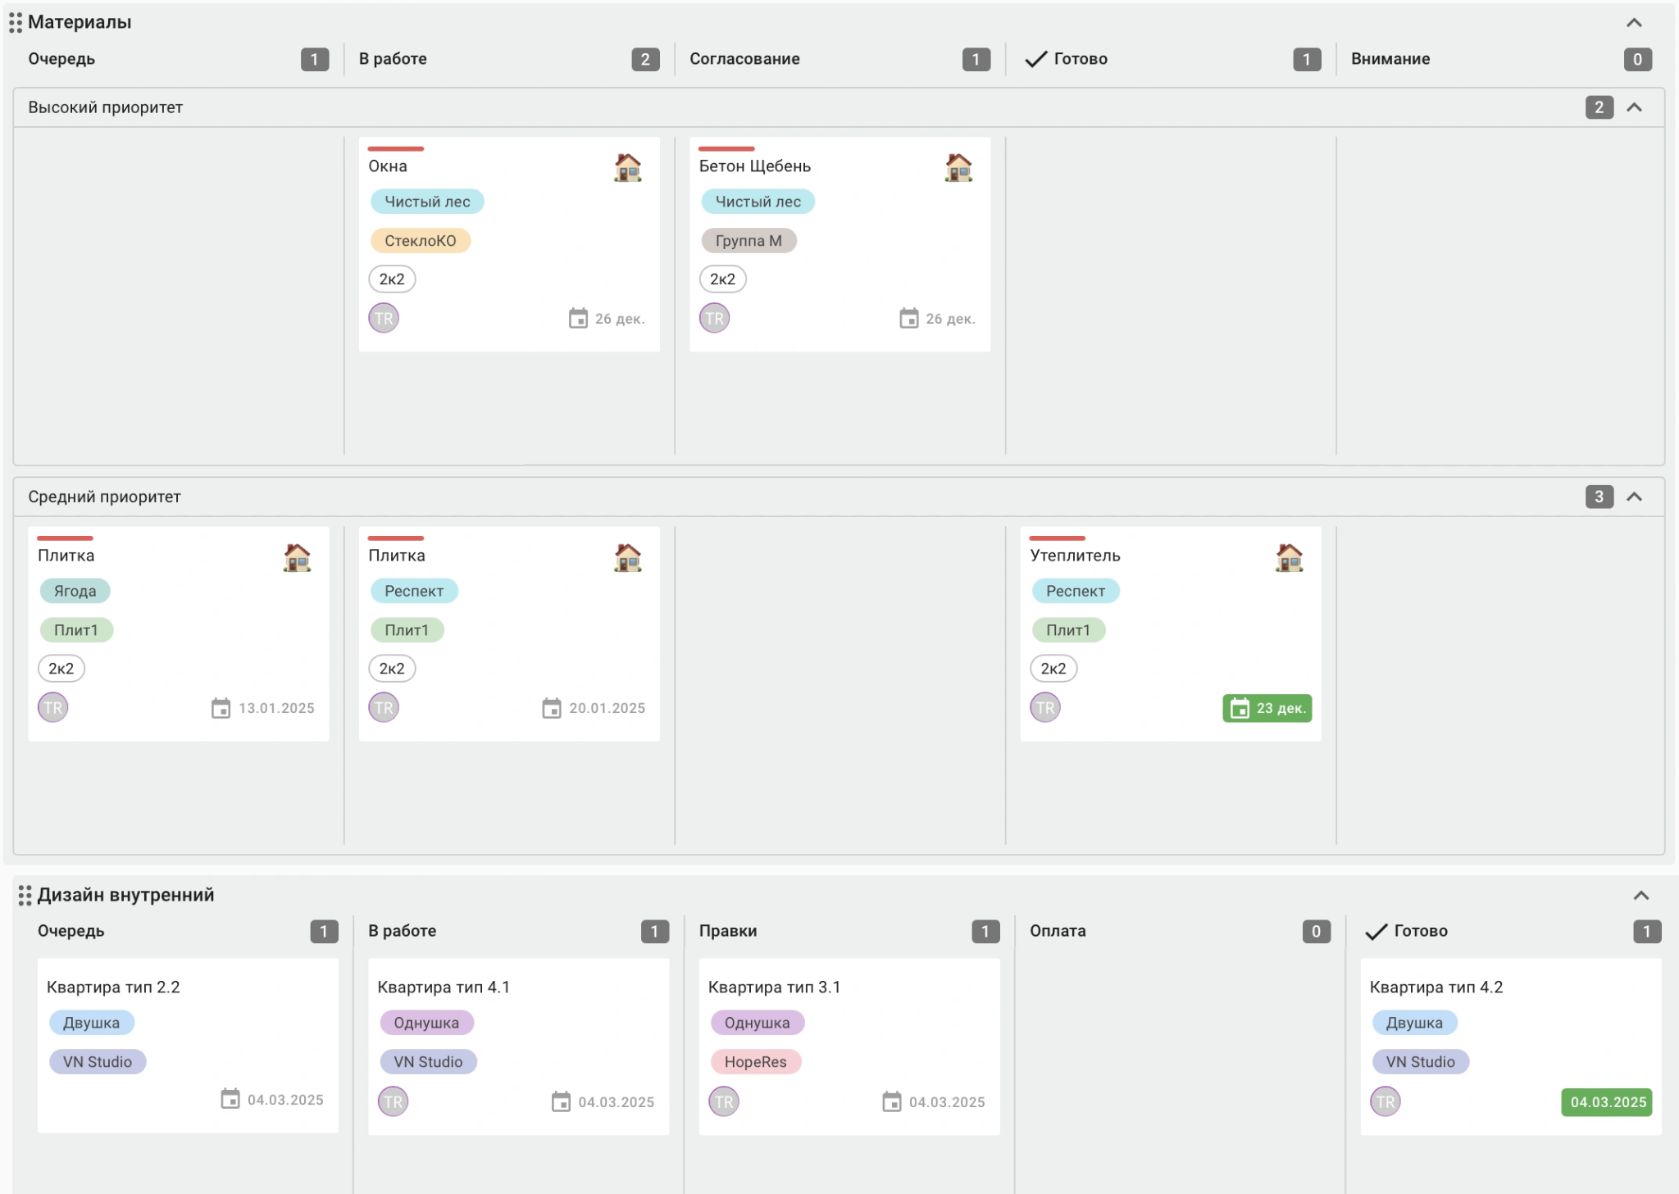
Сразу видно все сроки и занятость  Таймлайн показывает занятость всей команды на месяцы вперед: кто перегружен, у кого есть окно, где этапы пересекаются. Дедлайны и зависимости — перед глазами, не в голове | 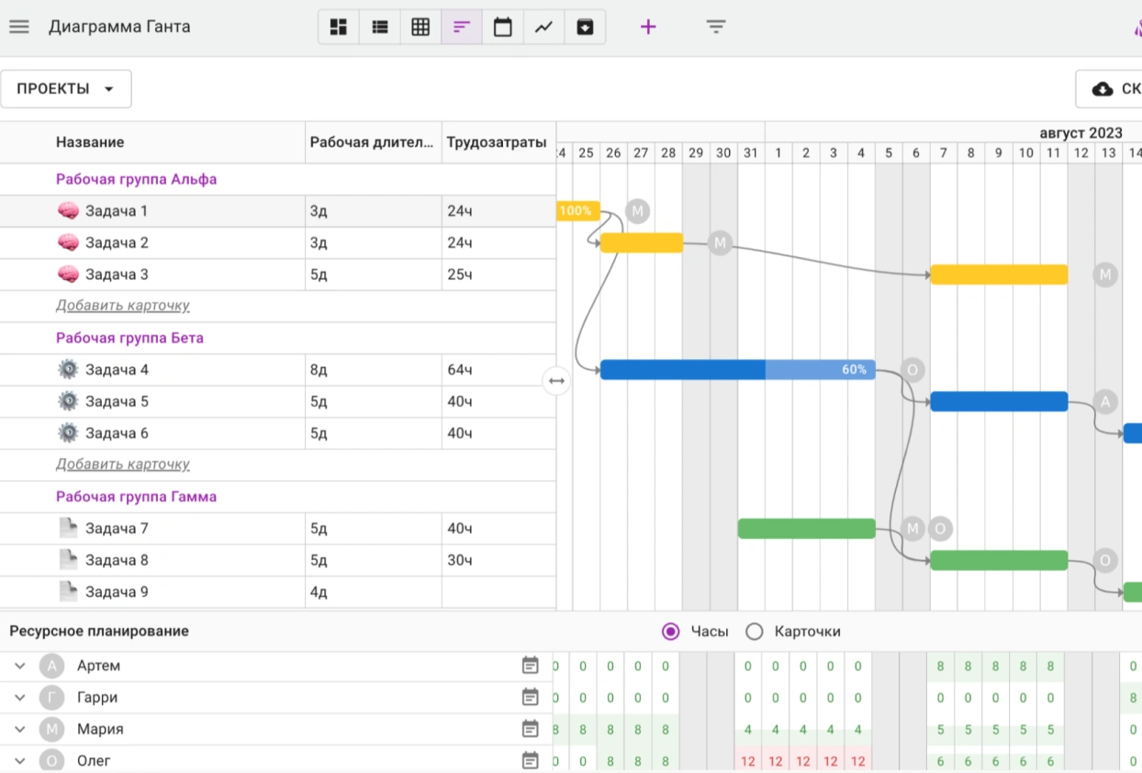
Этап не закроется, пока не пройдены все согласования  Настройте чек-листы и обязательные условия для перевода задачи в «Готово»: подписанный акт, фото с объекта, подтверждение от заказчика. Ничего не пропустить | 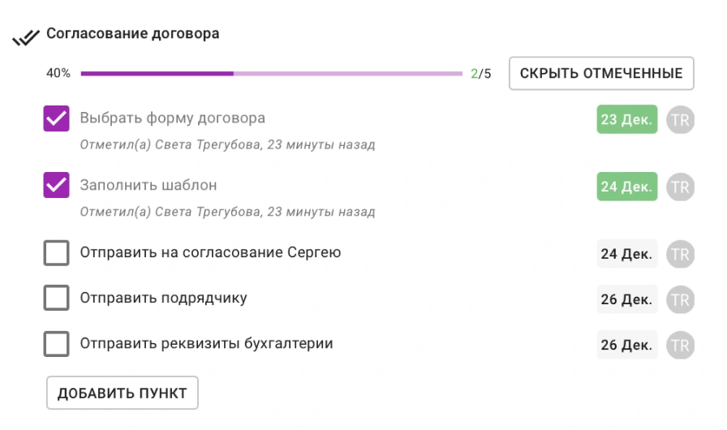
Все подрядчики — в одном месте  Контакты, договоры, история сотрудничества, задачи по каждому подрядчику — в едином пространстве. Не нужно листать почту или поднимать переписку, чтобы вспомнить, с кем и на каких условиях работали | 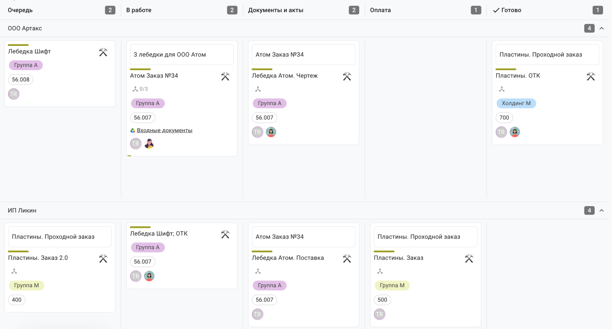

Попробовать Кайтен бесплатно

Всё, что нужно строительной и инженерной команде
Диаграмма Ганта и ресурсы  Долгосрочные проекты с этапами, зависимостями и управлением ресурсами команды — на одном таймлайне | Шаблоны типовых работ  Создайте свой шаблон под монтаж, отделку или сдачу. Опишите процесс один раз и копируйте на каждый следующий объект | Документация рядом с задачами  Чертежи, акты, ТЗ и регламенты прикреплены прямо к карточке. Не нужно искать файлы на почте или в облаке
Мобильное приложение  iOS и Android с полным набором функций. Прораб на объекте обновляет статус задачи и отвечает на комментарии — без ноутбука | Автоматизации и уведомления  Автоматически назначайте ответственных, копируйте поля в подзадачи, присылайте напоминания о дедлайнах. Сотрудники не пропустят ни одной задачи | Аналитика и отчетность  Больше не нужно собирать таблицы и строить графики вручную — Кайтен автоматически собирает отчеты по задачам, ответственным, срокам, блокировкам и не только

Вся документация — рядом с задачами, доступна с телефона
Не нужен отдельный сервис и лишние переключения. Документы хранятся в том же пространстве, что и задачи — открыть можно с любого устройства, прямо на объекте
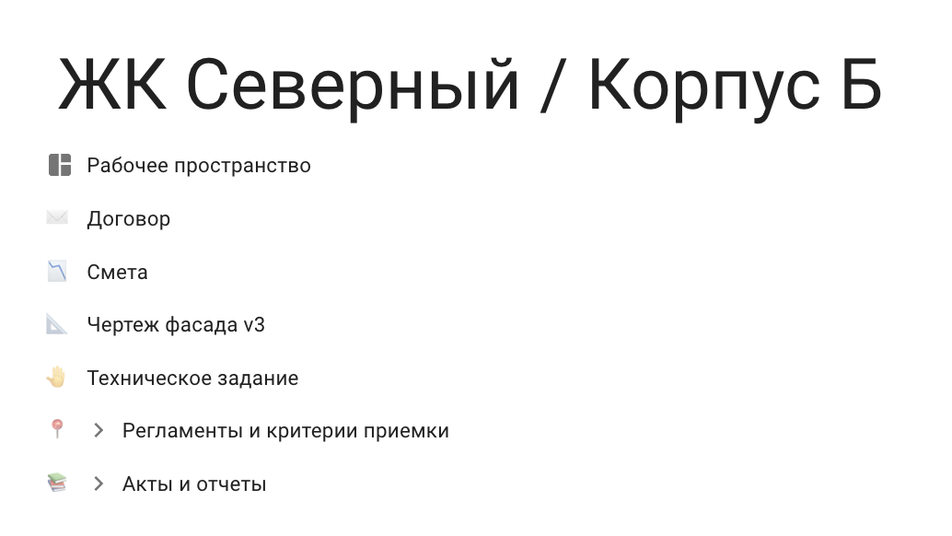 | 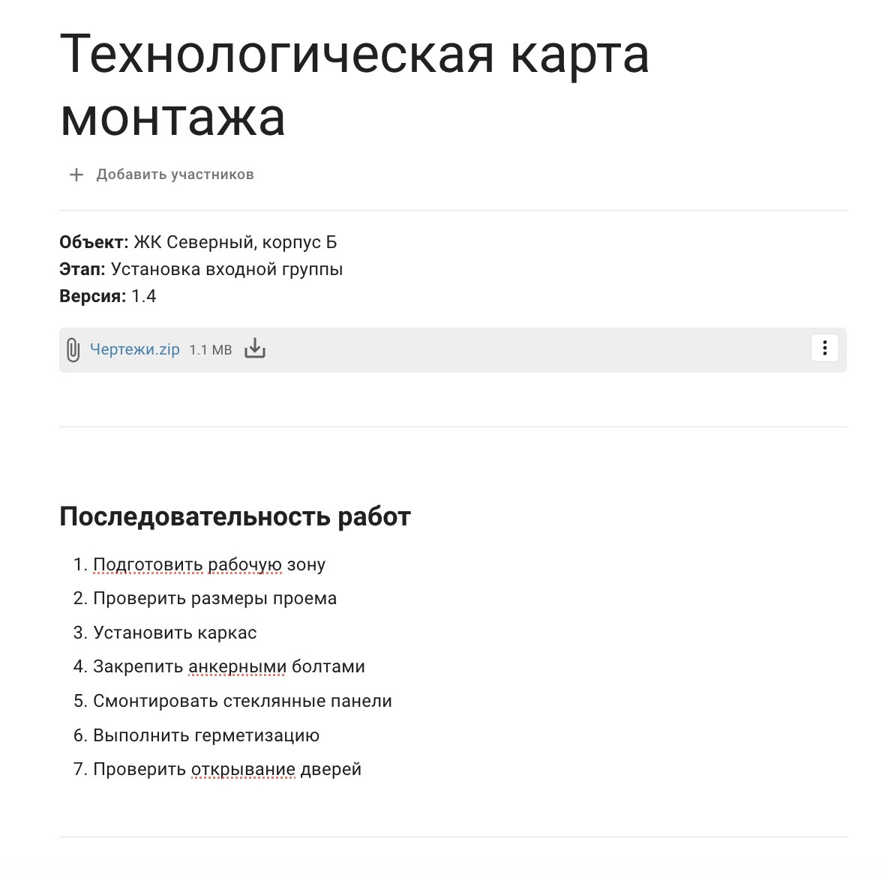 | 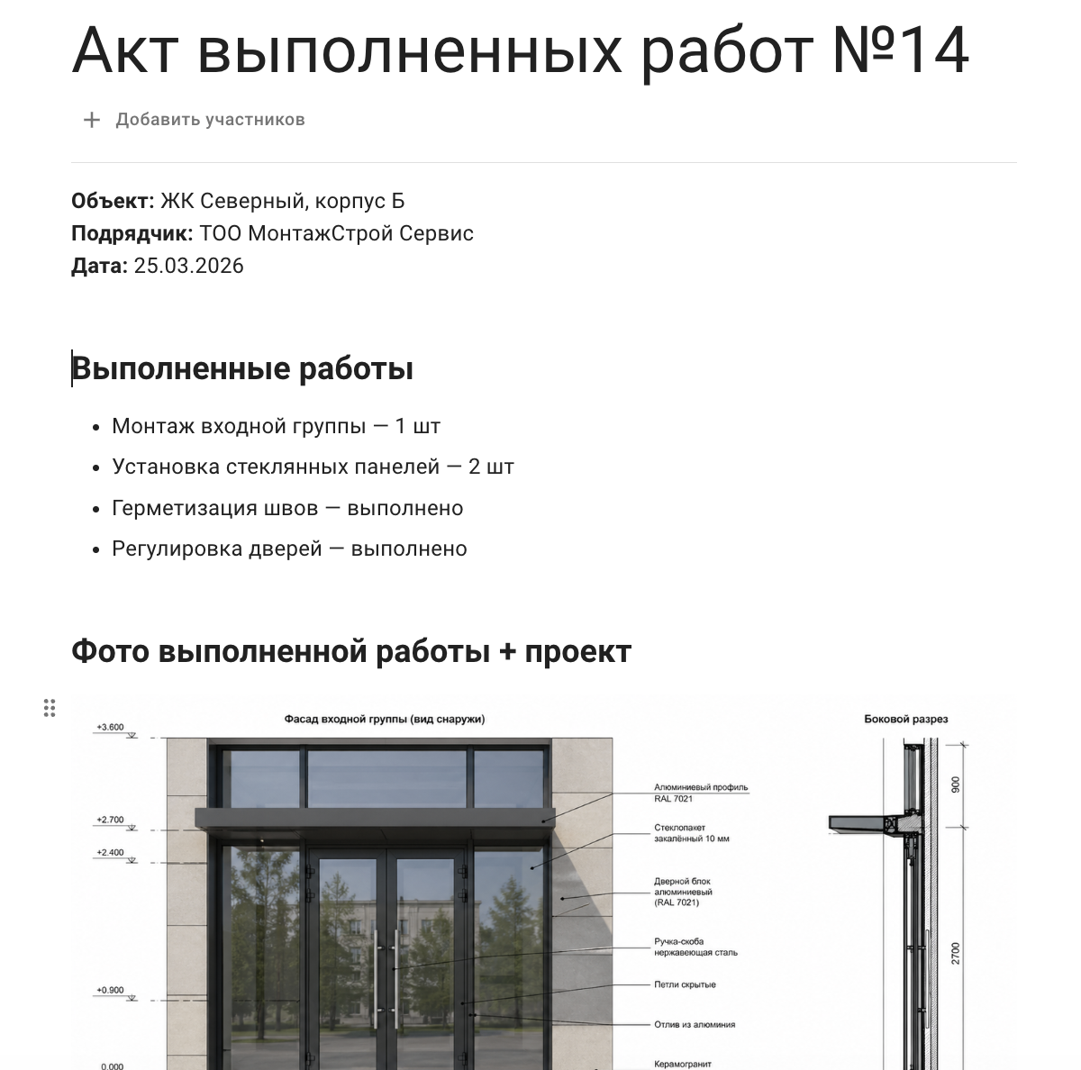
Проектная документация  Договоры, сметы, технические задания, согласованные чертежи — прикрепите к карточке проекта. Клиенту можно открыть доступ к нужному разделу, не отправляя файлы на почту | Регламенты и критерии приемки  Технологические карты, инструкции по монтажу, требования к приёмке — коллеги сверяются с телефона прямо на объекте. Никаких распечаток и поиска нужной версии в мессенджере | Акты и отчеты  Акт выполненных работ, фото с объекта, журнал замечаний — всё прикреплено к карточке. Не нужно поднимать историю переписки, чтобы найти нужный документ по конкретному этапу

Создать первый документ

Начните работу в Кайтен за 30 минут
01 — Зарегистрируйтесь в Кайтен
Заполните короткую форму и получите бесплатный доступ ко всем функциям Кайтен на 14 дней. Без оплаты и привязки карты.
02 — Создайте пространство
Портфель строительных проектов, управление подрядчиками или согласование документации и поставьте первую задачу.
03 — Пригласите команду и подрядчиков
Сотрудникам — рабочий доступ, заказчикам и стейкхолдерам — просмотр нужного пространства. Подрядчиков заведите в базу: контакты, документы, история работ — всё в одном месте.
04 — Начинайте работу
Статусы обновляются, дедлайны подсвечиваются, документы прикреплены к задачам. Всё в одном окне.

Начните управлять строительными проектами без хаоса
Соберите процессы, команду и документы в одном рабочем пространстве — попробуйте Кайтен бесплатно
Попробовать Кайтен бесплатно

Нас часто спрашивают

Можно ли дать подрядчикам доступ только к их задачам?
Да. В Кайтен можно создать отдельные доски для каждого подрядчика и ограничить доступ так, чтобы они видели только свои задачи. Руководитель при этом видит всё в едином пространстве.

Есть ли мобильное приложение — прораб работает на объекте?
Да. Приложения для iOS и Android с полным набором функций: обновление статусов, комментарии, просмотр документации и задач. Всё работает без ноутбука.

Как хранить и прикреплять проектную документацию?
Документы хранятся прямо в Кайтен — в виде страниц базы знаний или вложений в карточки задач. Чертёж, акт или ТЗ всегда в контексте нужной задачи — не нужно искать по папкам и почте.

Есть ли диаграмма Ганта для долгосрочных проектов?
Да. В Кайтен встроен модуль ГАНТ с ресурсным планированием: этапы, зависимости, загрузка специалистов. Редактируйте сроки и исполнителей прямо на таймлайне — карточки обновляются автоматически.

Можно ли пользоваться Кайтен бесплатно?
Да. Есть бесплатный тариф до 5 пользователей без ограничений на задачи и документы. При регистрации — 14 дней полного доступа ко всем функциям, без привязки карты. Все тарифы Кайтен →

